中国铁矿石价格指数（CIOPI）
中国钢铁工业协会 2019年8月14日印发

一、进口铁矿石价格（OPI）
8月14日，直接进口铁矿石62%品位干基粉矿到岸价格为89.55美元/吨（即1.4444美元/吨度），环比每吨上升0.40美元，升幅为0.45%，当月平均价格为96.97美元/吨。
8月14日，现货贸易进口铁矿石62%品位干基粉矿人民币含税价格为796.41
元/吨，环比每吨上升8.76元，升幅为1.11%，当月平均价格为851.73元/吨。
8月14日，直接进口铁矿石58%品位干基粉矿到岸价格为80.70美元/吨（即1.3914美元/吨度），环比每吨上升0.60美元，升幅为0.75%，当月平均价格为87.65元/吨。
8月14日，现货贸易进口铁矿石58%品位干基粉矿人民币含税价格为741.93元/吨，环比每吨上升5.29元，升幅为0.72%，当月平均价格为789.73元/吨。
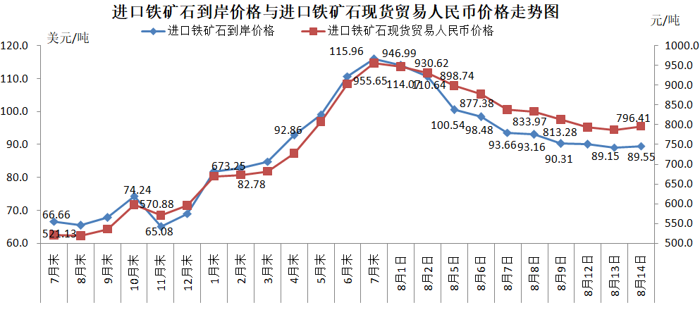
二、国产铁矿石价格
8月14日，国产铁矿石62%品位干基铁精矿含税价格为759.75元/吨，环比每吨下降1.27元，降幅为0.17%；比进口铁矿石低36.66元/吨，降幅为4.60%；当月平均价格为788.57元/吨，比进口铁矿石低63.16元/吨，降幅为7.42%。
8月14日，国产铁矿石65%品位干基铁精矿含税价格为847.77元/吨，环比每吨下降1.46元，降幅为0.17%；当月平均价格为880.81元/吨。
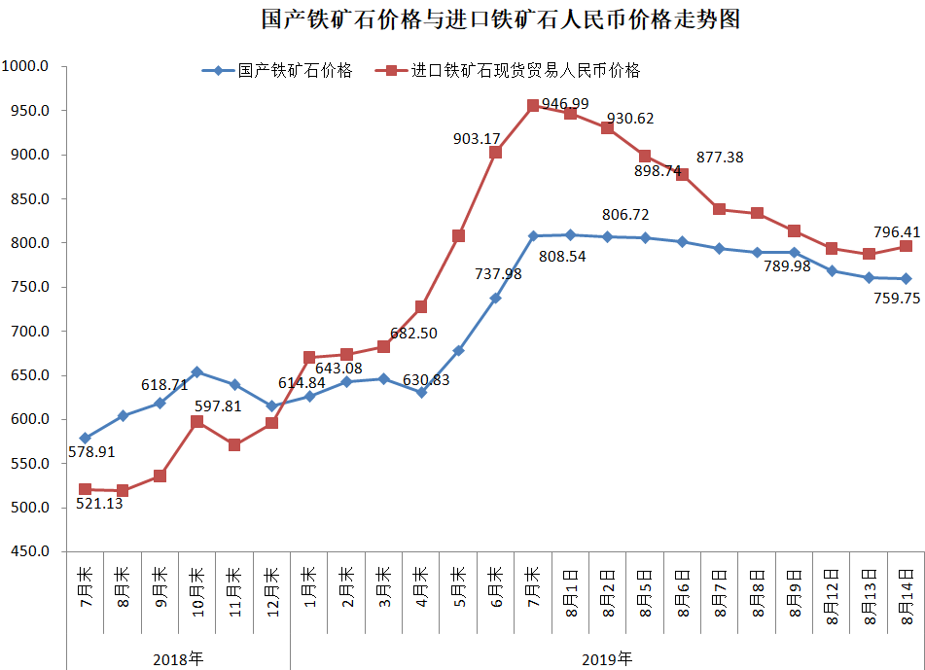三、中国铁矿石价格指数（CIOPI）
8月14日，中国铁矿石价格指数（CIOPI）333.75点，环比上升1.15点，升幅为0.35%。其中：国产铁矿石价格指数为345.45点，环比下降0.58点，降幅为0.17%；进口铁矿石价格指数为331.54点，环比上升1.48点，升幅为0.45%。
